**Конспект открытого занятия в комбинированной подготовительной группе МБДОУ № 40 г. Невинномысска**

**29.04. 2025 г.**

**Подготовила:**

**Учитель-логопед: Хубаева Ирина Павловна**

**Тема: «Эти загадочные домашние животные»**

**Цель:** систематизировать знания детей о домашних животных.

**Задачи:**

**Коррекционно-образовательные:**

- активизировать словарный запас детей по теме;

- закрепить обобщающее понятие «домашние животные»;

- упражнять в умении согласовывать прилагательные с существительными;

- упражнять в образовании притяжательных прилагательных;

- упражнять в умении сравнивать слова по длине, делить на слоги;

- закрепить навыки словообразования и словоизменения.

- упражнять в снятии мышечного и эмоционального напряжения;

**Коррекционно-развивающие:**

- совершенствовать целостное зрительное восприятие;

- умение узнавать предмет по его силуэтному изображению;

- развивать память, внимание, мышление;

- развивать мелкую моторику пальцев рук;

**Коррекционно-воспитательные:**

- воспитывать интерес к окружающему миру;

- продолжать совершенствовать навыки поведения в коллективе;

- формировать навык самоконтроля и самооценки.

**Предполагаемый результат:** подбирать образные выражения и слова-сравнения о домашних животных, употреблять в речи предлоги и притяжательные местоимения, образовывать притяжательные прилагательные, согласовывать в предложении прилагательные с существительными.

**Оборудование:** картинки домашних животных и их детёнышей, мяч, коробка-посылка.

**I. Вводная часть:**

**Воспитатель:** Здравствуйте, ребята. Посмотрите в окно, какой сегодня солнечный и светлый день. Давайте возьмем, друг друга за руки, чтобы получить как можно больше добра, света и энергии на целый день. Все друг другу улыбнемся и ласково назовемся. (Стоя кругом называют ласково свое имя. Например, «Я, Алисочка. Я, Заурчик)

**Логопед:** Ребята давайте вспомним наш девиз.

**Дети:**

Говорим всегда красиво  
смело и неторопливо.

Ясно, четко говорим, Потому что не спешим!

**II. Основная часть**

**Логопед:**

- Ребята, а что такое звук?

Звуки мы слышим и произносим.

- На какие 2 группы делятся все звуки? (на гласные и согласные)

- Чем отличаются гласные звуки от согласных? (гласные поются а согласные нет)

- На какие подгруппы делятся согласные звуки?( на согл. твердые и согл. мягкие)

- Каким цветом мы обозначаем звуки? (гласные-красным, согл. твердые - синим, согл. мягкие- зеленым)

**Игра «звуковой анализ слова»**

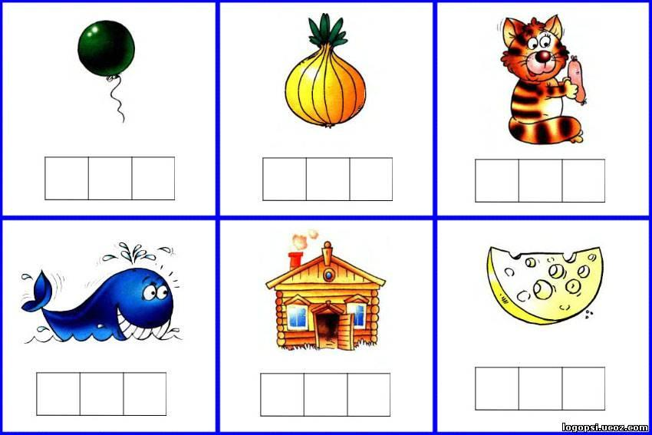

**Логопед:** Ребята, вы знаете я когда шла к вам встретила Почтальона Печкина, он для вас передал посылку. Интересно, что же в ней находится? Давайте вместе с вами посмотрим. (Открываем коробку, в которой находятся миниатюры домашних животных).

**Игра – упражнение «Угадай животное»**

Лохматая, пятнистая, злая – собака.

Большая, спокойная, рогатая – корова.

Сильная, резвая, стройная – лошадь.

Толстая, неторопливая, ленивая – свинья.

Кудрявая, тонконогая, пугливая*–*овца.

Маленькая, пушистая, ласковая – кошка.

Рогатая, бородатая, бодливая  - коза.

*По мере отгадывания логопед выставляет картинки с изображением домашних животных на стол.*

**Логопед:** -Молодцы.

**Логопед:** -  О ком были загадки?

**Дети:** -О домашних животных.

**Логопед:-** Почему их называют «домашними»?

**Дети:** - Потому что они живут рядом с человеком, который за ними ухаживает, иприносят ему пользу.

**Логопед:** - Сегодня мы с вами поговорим о домашних животных.

**Дидактическая игра «Назови ласково»**

**Логопед:** - Назовём домашних животных ласково. Корову мы назовём – коровушкой, лошадь..

**Дети:** - Лошадь мы назовём лошадкой.

Козу мы назовём  – козочкой.

Свинью мы назовем – свинкой.

Собаку мы назовём - собачкой.

Кошку мы назовём – кошечкой.

Овцу мы назовём -  овечкой.

**Дидактическая игра «Кто, где живет?»***(по одному выходят к доске, прикрепляют животное к соответствующему жилищу)*

**Логопед:** - Давайте вспомним, где живут домашние животные, и расселим их по их домам.

**Дети:** - Корова живет в коровнике, лошадь живет в конюшне, овца и коза живут в хлеву, свинья живет в свинарнике, собака живёт в конуре, кошка живёт вместе с хозяином в доме.

**Логопед:** - Молодцы, вы правильно расселили всех животных.

**Дидактическая игра  «Чья мама, чьи детки?»**

**Логопед:** - Ребята, детеныши домашних животных потерялись. Поможем мамам вернуть своих детей?

**Дети:** -Да.

*(У детей на столах лежат картинки с изображением детёнышей домашних животных).*

«Один, два, три картинку переверни».

**Логопед:** - Даня, у тебя кто?

**Дети:** - Это поросёнок.

**Логопед:** - Кто его ищет?

**Дети:** -Его ищет мама свинья.

Это козленок, ягнёнок, жеребенок, теленок, котенок, щенок. (Его ищет мама овца, коза, лошадь, корова, кошка, собака).

*(Картинки с изображением детенышей выставляются на доску рядом с картинками с  изображением взрослых домашних животных).*

**Логопед:** - Мамы очень благодарны вам за своих детенышей. Молодцы. Все хорошо справились с заданием.

**Игра «Раздели на слоги».**

Но это ещё не всё. Каждая из мам хочет знать, чьё же имя длиннее, а чьё короче. И мы им в этом поможем. А как же мы узнаем это? Да, всё верно, по количеству слогов в слове. Сейчас мы определим количество слогов в слове.

**Физминутка:**

**Игра «Мой, моя, мои»**

**Логопед:** А сейчас мы поиграем в игру. Я называю животное, а вы отвечаете словами мой, моя, мои. (Мой кот, мой кролик, моя кошка, мои телята и т. д.)

**Дидактическая игра «Как домашние животные помогают людям?»**

**Воспитатель:** - Вспомним, как домашние животные помогают людям?

**Воспитатель:** Кошка…

**Дети:** Кошка  ловит мышей, поднимает настроение.  
**Воспитатель:** Собака…

**Дети:** Собака сторожит дом и человека.

**Воспитатель:** Лошадь …

**Дети:** Лошадь возит грузы.  
**Воспитатель:** -Овца и коза …

**Дети:** Овца и коза  дают шерсть.

Корова, коза, лошадь, овца…

**Дети:** - Корова, коза, лошадь, овца дают молоко.  
**Воспитатель:** -Что дают свинья, лошадь, коза, овца…

**Дети:** - Свинья, лошадь, коза, овца дают мясо.

-Молодцы, правильно ответили на вопросы.

**Игра «Где сидит мой друг»**

Для закрепления правильного употребления предлогов в самостоятельной речи.

**Логопед:** Внимательно посмотрите на изображение. Здесь нарисованы домашние животные, о которых мы сегодня говорили. И сейчас наша задача определить где находится наш друг.

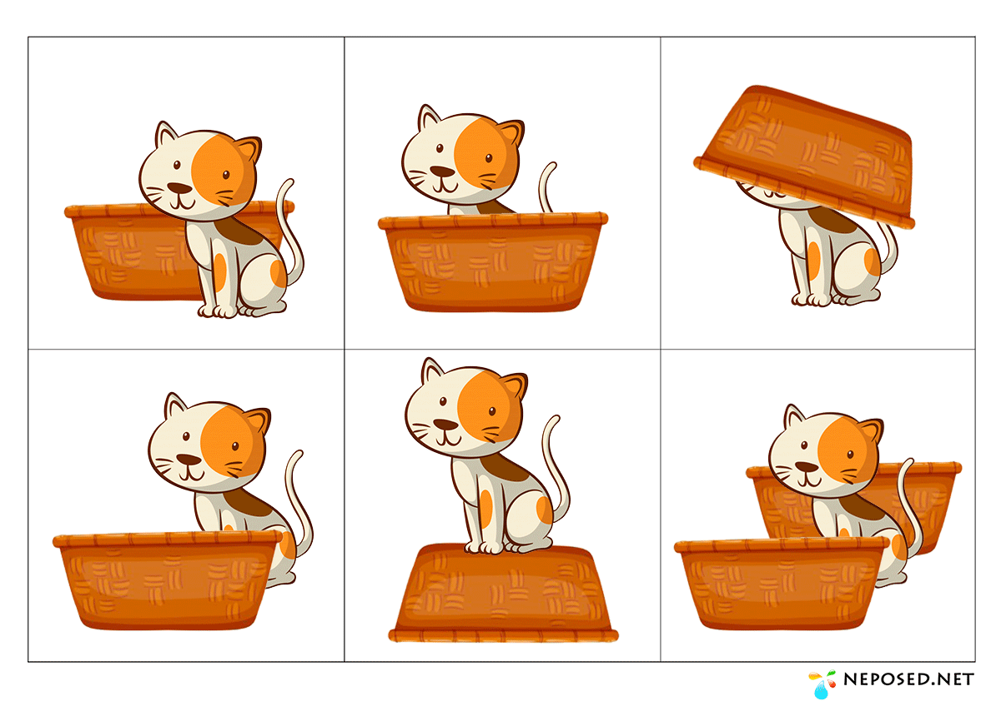

**Логопед:** Молодцы. Вы замечательно справились с заданием.

**III. Заключительная часть:**

**Итог.**Д авайте вспомним, чем же мы занимались на занятии? Скажите, вам понравилось занятие? Что вам особенно понравилось или запомнилось? Все сегодня хорошо занимались, все были активными, похлопаем себе за отлично проделанную работу.